Modelo cinético molecular
COMPOSICIÓN DEL AIRE
La composición gaseosa de la atmósfera ha ido cambiando gradualmente a lo largo de millones de años en la misma medida que ha evolucionado la geografía terrestre. En la actualidad, tres gases, el nitrógeno, el oxígeno y el argón, constituyen el 99,95 % del volumen atmosférico; de ellos, el nitrógeno y el argón son geoquímicamente inertes y una vez desprendidos a la atmósfera allí permanecen; el oxígeno, por el contrario, es muy activo y su cantidad viene determinada por la velocidad de las reacciones que ligan el depósito atmosférico de oxígeno libre con el depósito reductor que existe en las rocas sedimentarias.
Los restantes componentes del aire están presentes en cantidades tan pequeñas que sus concentraciones se expresan, por lo general, en partes por millón en volumen. Todos ellos se recogen en el cuadro siguiente
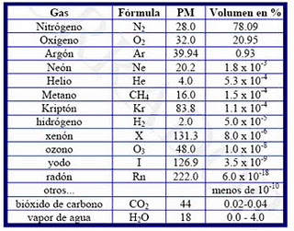
¿Qué es el aire?
El aire no es más que una mezcla de una serie de gases. El aire atmosférico es la sustancia que permite la vida de animales y humanos, dióxido de carbono, vapor de agua y pequeñas cantidades de otros elementos (argón, neón, etc.). A mayor altura en la atmósfera el aire también contiene ozono, helio e hidrógeno. Normalmente, cuando el viento no sopla, no sentimos el aire que nos rodea. Pero tan pronto como el aire empiece a soplar, seremos capaces de sentir las moléculas de aire en nuestra cara.
El estado gaseoso es un estado disperso de la materia, es decir, que las moléculas del gas están separadas unas de otras por distancias mucho mayores del tamaño del diámetro real de las moléculas. Resuelta entonces, que el volumen ocupado por el gas (V) depende de la presión (P), la temperatura (T) y de la cantidad o numero de moles ( n).
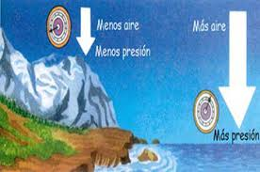

La presión atmosférica en un lugar determinado experimenta variaciones asociadas con los cambios meteorológicos. Por otra parte, en un lugar determinado, la presión atmosférica disminuye con la altitud, como se ha dicho. La presión atmosférica decrece a razón de 1 mmHg o Torr por cada 10 m de elevación en los niveles próximos al del mar. En la práctica se utilizan unos instrumentos, llamados altímetros, que son simples barómetros.
Estado gaseoso de la materia
De acuerdo con la teoría cinética cada partícula de gas cambia de dirección cuando choca con las paredes del recipiente que lo contiene o con otra partícula. Las partículas de gas no pierden energía cinética cuando chocan con las paredes del recipiente o bien con otra partícula de gas, los choques entre estas no pierden energía cinética.
Las propiedades de la materia en estado gaseoso son:
1. Se adaptan a la forma y el volumen del recipiente que los contiene. Un gas, al cambiar de recipiente, se expande o se comprime, de manera que ocupa todo el volumen y toma la forma de su nuevo recipiente.
2. Se dejan comprimir fácilmente. Al existir espacios intermoleculares, las moléculas se pueden acercar unas a otras reduciendo su volumen, cuando aplicamos una presión.
3. Se difunden fácilmente. Al no existir fuerza de atracción intermolecular entre sus partículas, los gases se esparcen en forma espontánea.
4. Se dilatan, la energía cinética promedio de sus moléculas es directamente proporcional a la temperatura aplicada.
La presión atmosférica es la fuerza por unidad de superficie que ejerce el aire sobre la superficie terrestre.

Actividad: Subraya con rojo los enunciados que corresponden a propiedades de los gases.
- Se expanden uniformemente.
- Se difunden fácilmente.
- Tienen forma y volumen propio
- Las fuerzas de cohesión entre sus partículas son demasiado débiles por lo que se mueven libremente chocando entre sí.
- Sus partículas presentan fuerzas de cohesión fuertes.
- Las moléculas toman la forma del recipiente que o contiene y poseen el volumen del cuerpo donde se encuentran.
- Carecen de forma y volumen propio ocupan todo el volumen del recipiente que los contiene.
Variables que afectan el comportamiento de los gases
1. PRESIÓN
Es la fuerza ejercida por unidad de área. En los gases esta fuerza actúa en forma uniforme sobre todas las partes del recipiente.
La presión atmosférica es la fuerza ejercida por la atmósfera sobre los cuerpos que están en la superficie terrestre. Se origina del peso del aire que la forma. Mientras más alto se halle un cuerpo menos aire hay por encima de él, por consiguiente la presión sobre él será menor. Las expresamos en atmosfera, torr,pascales, mmHg, etc.
2. TEMPERATURA
Es una medida de la intensidad del calor, y el calor a su vez es una forma de energía que podemos medir en unidades de calorías. Cuando un cuerpo caliente se coloca en contacto con uno frío, el calor fluye del cuerpo caliente al cuerpo frío.
La temperatura de un gas es proporcional a la energía cinética media de las moléculas del gas. A mayor energía cinética mayor temperatura y viceversa.
La temperatura de los gases se expresa en grados kelvin.
3. CANTIDAD
La cantidad de un gas se puede medir en unidades de masa, usualmente en gramos o en moles. De acuerdo con el sistema de unidades SI, la cantidad también se expresa mediante el número de moles de sustancia, esta puede calcularse dividiendo el peso del gas por su peso molecular.

4. VOLUMEN
Es el espacio ocupado por un cuerpo. Las unidades para medir el volumen de un gas pueden ser mililitros, Litros, etc.
Cuando se evapora un líquido las moléculas en estado gaseoso se concentran en la superficie y escapan. En un recipiente tapado el vapor se acumula y crea una presión llamada presión de vapor. Cada líquido ejerce su propia presión de vapor a cierta temperatura. A medida de que se incrementa la temperatura se forma más vapor y la presión se eleva. Un líquido alcanza su punto de ebullición cuando su presión de vapor es igual a la presión atmosférica. En la ebullición se forman burbujas de un gas dentro del líquido y llegan rápidamente a la superficie.
Por ejemplo: A una presión atmosférica de 760 mmHg el agua alcanza la ebullición a 100°C temperatura a la cual la presión de vapor es igual a 760 mmHg
ACTIVIDAD
¿Qué puede ocurrir si se lanza al fuego un frasco de vidrio con la tapa apretada? ¿Por qué?
________________________________________________________________________________________________________________________________________________________________________________________________________________________________________________________________________________________________________________________________________

ACTIVIDAD DE REPASO
Convertir
1. 6.7 kg a 13.2 lb. Solución: 27 lb.

2. 3.5 kg a g. Solución: 3 500 g.

3. 8 000 mg. Solución: 8 g.
3 – Selecciona en cada caso la respuesta correcta:
a) 5 kg equivale a:
____ 14 lb
____ 15.4 lb
____ 700 g
____ 15.2 lb
4 – Convierte 72 kg a gramos.

5 - Juan José pesa su pareja de conejos y obtiene como resultado que el macho tiene 8.8 lb y la hembra 4 kg. Juan José se sorprendió porque:
i) ____ el macho pesa más que la hembra.
j) ____ el macho está menos pesado que la hembra.
k) ____ no se puede determinar cuál de los dos conejos pesa más.
l) ____ los dos conejos pesan lo mismo.

1) Convertir 100ºC a:
a) ºK

b) ºF

Convierta las siguientes unidades de temperatura:
a. 30 K a °C
b. 200 K a °C

c. 400 °C a K

d. 600 K a °C

e. -5°C a K

La presión atmosférica en Marte es de 5,60 mmHg, Exprese esa presión en atm y Pascales.
- atm

- pascales

6) Convertir las siguientes unidades de presión:
- 3,5 atm a Pa

- 2 atm a Pa

- 985mmHg a Pa

- 800mmHg a bar

- 650 mmHg a atm

- 600 mmHg a Pa.

7) La presión crítica del tolueno es de 40.3 atm. Convertir este valor a las siguientes unidades:
a. Pa

b. mmHg

d. Torr
LEYES DE LOS GASES
LEY DE BOYLE
Fue descubierta por Robert Boyle en 1662. Edme Mariotte también llegó a la misma conclusión que Boyle, pero no publicó sus trabajos hasta 1676. Esta es la razón por la que en muchos libros encontramos esta ley con el nombre de Ley de Boyle y Mariotte.
La ley de Boyle establece que la presión de un gas en un recipiente cerrado es inversamente proporcional al volumen del recipiente, cuando la temperatura es constante.
El volumen es inversamente proporcional a la presión:
•Si la presión aumenta, el volumen disminuye.
•Si la presión disminuye, el volumen aumenta.

ACTIVIDAD: Representa con un esquema el enunciado de la ley de Boyle

Lo que Boyle descubrió es que si la cantidad de gas y la temperatura permanecen constantes, el producto de la presión por el volumen siempre tiene el mismo valor.
ACTIVIDAD: realiza la multiplicación de P*V y realiza la grafica P& V
PRESIÓN (lb/pul²) | Volumen (pul³) | PV
29.5 | 48
35.4 | 40
44.2 | 32
59 | 24
70.7 | 20
88.5 | 16
118 | 12

VOLUMEN (pul³)

PRESIÓN (lb/pul²)

ACTIVIDAD:
Contesta lo que se te pide
1. Al aumentar la presión que sucede con el volumen
2. Lo que indica que el volumen de una muestra de gas cambia
- inversamente
- directamente
con la presión del gas mientras no exista cambio en la temperatura ni en la cantidad de gas
3. En la tercera columna multiplicaste P*V ¿Qué observas?
______________________________________________________________________________
Supongamos que tenemos un cierto volumen de gas V1 que se encuentra a una presión P1 al comienzo del experimento. Si variamos el volumen de gas hasta un nuevo valor V2, entonces la presión cambiará a P2, y se cumplirá:
P₁V₁₌ P₂V₂
Es la expresión matemática de la ley de Boyle.

Ejemplo:
4.0 L de un gas están a 600.0 mmHg de presión. ¿Cuál será su nuevo volumen si aumentamos la presión hasta 800.0 mmHg?
Solución: Sustituimos los valores en la ecuación P1V1 = P2V2.
(600.0 mmHg) (4.0 L) =(800.0 mmHg) (V2)
Si despejas V2 obtendrás un valor para el nuevo volumen de 3L.

ACTIVIDAD
El ciclo propano es un anestésico general. Una muestra de 5 Litros tiene una presión de 1 atmosfera ¿Cuál es el volumen del anestésico si se le aplico una presión de 48lb/pul²?

El volumen del aire en los pulmones de una persona es de 615 mL a una presión de 1 atm. La inhalación ocurre cuando la presión de los pulmones desciende a 752 mmHg ¿a qué volumen se expanden los pulmones?

El Dióxido de Carbono presente en el refresco ocupa un volumen de 353 mL a la temperatura ambiente y esta sometido a una presión dentro de la botella a 634 torr. ¿A qué presión se ha sometido si el volumen alcanza los 300 mL?

LEY DE CHARLES
En 1787, Jack Charles estudió por primera vez la relación entre el volumen y la temperatura de una muestra de gas a presión constante
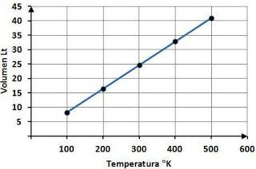

ACTIVIDAD realiza una tabla donde anotes los valores de la grafica y contesta lo que se te pide
- Al aumentar la temperatura ¿que sucede con el volumen? ________________________
- La temperatura y el volumen son
- directamente
- inversamente
proporcional siempre y cuando no se haya cambiado de presión ni en cantidad de sustancia.

Observas que cuando se aumentaba la temperatura el volumen del gas también aumentaba y que al enfriar el volumen disminuía.
El volumen es directamente proporcional a la temperatura del gas:
•Si la temperatura aumenta, el volumen del gas aumenta.
•Si la temperatura del gas disminuye, el volumen disminuye.
¿Por qué ocurre esto?
Cuando aumentamos la temperatura del gas las moléculas se mueven con más rapidez y tardan menos tiempo en alcanzar las paredes del recipiente. Esto quiere decir que el número de choques por unidad de tiempo será mayor. Es decir se producirá un aumento (por un instante) de la presión en el interior del recipiente y aumentará el volumen (el émbolo se desplazará hacia arriba hasta que la presión se iguale con la exterior).
Lo que Charles descubrió es que si la cantidad de gas y la presión permanecen constantes, el cociente entre el volumen y la temperatura siempre tiene el mismo valor.
Supongamos que tenemos un cierto volumen de gas V1 que se encuentra a una temperatura T1 al comienzo del experimento. Si variamos el volumen de gas hasta un nuevo valor V2, entonces la temperatura cambiará a T2, y se cumplirá:
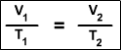

que es la manera de expresar la ley de Charles.
ACTIVIDAD: Representa con un esquema el enunciado de la ley de Charles

Esta ley se descubre casi ciento cuarenta años después de la de Boyle debido a que cuando Charles la enunció se encontró con el inconveniente de tener que relacionar el volumen con la temperatura Celsius ya que aún no existía la escala absoluta de temperatura.
Ejemplo:
Un gas tiene un volumen de 2.5 L a 25 °C. ¿Cuál será su nuevo volumen si bajamos la temperatura a 10 °C?
Recuerda que en estos ejercicios siempre hay que usar la escala Kelvin.
Solución: Primero expresamos la temperatura en kelvin:
T1 = (25 + 273) K= 298 K
T2 = (10 + 273 ) K= 283 K
Ahora sustituimos los datos en la ecuación:

EJERCICIOS
1- Un alpinista inhala 500 mL de aire a una temperatura de 10°C ¿Qué volumen de aire ocupará en sus pulmones si su temperatura corporal es de 37°C?

2-Un globo con volumen de 4 litros a 25°C reduce su volumen a 3.8 litros cuando se introduce en el refrigerador ¿Cual es la temperatura del aparato?

3-A una temperatura de 17°C una muestra de gas neón a 760 torr ocupa un volumen de 5 Litros. Encuentra el nuevo volumen del gas después de que la temperatura ha aumentado a 47°C

LEY GAY- LUSSAC
Fue enunciada por Joseph Louis Gay-Lussac a principios de 1800. Establece la relación entre la temperatura y la presión de un gas cuando el volumen es constante.
PRESIÓN (atm) | TEMPERATURA (°C)
1.0 | 100
1.25 | 110
1.5 | 125
1.75 | 135

ACTIVIDAD
Grafica P & T y contesta lo que se te pide
1. Si la presión aumenta que sucede con la temperatura _______________________________
2. La temperatura y la presión de un gas son
- inverasamente
- directamente
proporcionales siempre y cuando no haya cambio en el volumen ni en la cantidad de gas
La presión del gas es directamente proporcional a su temperatura:
•Si aumentamos la temperatura, aumentará la presión.
•Si disminuimos la temperatura, disminuirá la presión.
¿Por qué ocurre esto?
Al aumentar la temperatura las moléculas del gas se mueven más rápidamente y por tanto aumenta el número de choques contra las paredes, es decir aumenta la presión ya que el recipiente es de paredes fijas y su volumen no puede cambiar.
Gay-Lussac descubrió que, en cualquier momento de este proceso, el cociente entre la presión y la temperatura siempre tenía el mismo valor

Supongamos que tenemos un gas que se encuentra a una presión P1 y a una temperatura T1 al comienzo del experimento. Si variamos la temperatura hasta un nuevo valor T2, entonces la presión cambiará a P2, y se cumplirá:
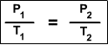
que es la manera de expresar la ley de Gay-Lussac.
Esta ley, al igual que la de Charles, está expresada en función de la temperatura absoluta. Al igual que en la ley de Charles, las temperaturas han de expresarse en Kelvin.
ACTIVIDAD: Representa con un esquema el enunciado de la ley de Gay- Lussac

Ejemplo:
Cierto volumen de un gas se encuentra a una presión de 970 mmHg cuando su temperatura es de 25.0°C. ¿A qué temperatura deberá estar para que su presión sea 760 mmHg?
Solución: Primero expresamos la temperatura en kelvin:
T1 = (25 + 273) K= 298 K
Ahora sustituimos los datos en la ecuación:

Ejercicios:
Imagina que tienes una lata de fijador para el cabello a una presión de 4 atm y a una temperatura ambiente de 20°C accidentalmente la arrojas al fuego, ¿Cuál será la presión interna de lata si alcanza una temperatura de 500°C? ¿Qué probabilidad hay de que explote? (una lata puede explotar cuando su presión interna excede 8 atm).

Las llantas de un automóvil se llenan con aire a 30 lb/pul² a 22°C. Al conducir a altas velocidades, estás se calientan debido a la frotación entre el suelo y material de que están hechas. Si se tiene un límite de presión de 44 lb/pul² ¿A qué temperatura reventarán las llantas?

Un extintor de incendios tiene una presión de 150 lb/pul² a 25°C ¿Qué presión en atm tendrá si se emplea a una temperatura de 75°C?

CAMBIO QUIMICO Y FISICO
Los cambios físicos se caracterizan porque la materia no sufre cambio alguno en su estructura interna si no porque cambia de estado de agregación; como sucede cuando se rompe un objeto de vidrio o cuando se dobla una tela, así como cuando se funde el hielo, o se evapora el alcohol.
Las transformaciones de un estado de agregación a otro depende de la temperatura ya sea aumentando o disminuyendo el flujo de calor, y los más comunes son los siguientes (investiga su significado y anota un ejemplo)
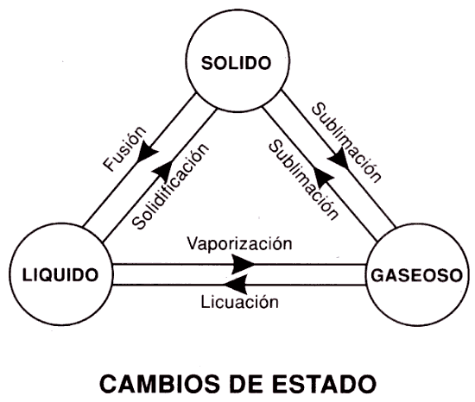

 | Definición | Ejemplo o ilustración
Evaporación
Condensación
Fusión
Sublimación
Solidificación
En un cambio químico se forman nuevas sustancias con propiedades y composición química diferentes con respecto a las que les dieron origen. Las substancias originales son los reactivos y las nuevas substancias son los productos de la reacción tal y como se muestra en la siguiente ecuación general
A + B C + D

Reactivos Productos
En un cambio químico las moléculas de las substancia que participan en el sufren ruptura en sus enlaces, para posteriormente sufrir un cambio en su estructura interna.
Fenómeno | Tipo de cambio
Rotura de una copa
Quemar una hoja de papel
Estirar un resorte
Fotosíntesis
La leche hierve

Un cambio químico o reacción química se altera la estructura y composición de la materia: de unas sustancias iniciales se obtienen otras distintas.
Sabemos que los cambios químicos involucran un cambio en la composición y propiedades de la materia de tal manera que del siguiente listado cuales ejemplifican los cambios físicos y químico.
TIPO DE CAMBIO
Condensación de agua en las nubes
Combustión de madera
Comprimir un resorte
Oxidación de una manzana
Fusión de una vela
Encender un cerillo
Oxidación de un clavo
Hervir agua
La ley de conservación de la masa o ley de conservación de la materia es una de las leyes fundamentales en todas las ciencias naturales. Se puede enunciar como En una reacción química ordinaria la masa permanece constante, es decir, la masa consumida de los reactivos es igual a la masa obtenida de los productos.

Con base en la siguiente ecuación química que representa la combustión del gas metano que utilizamos en casa
a CH₄ + b O₂ c CO₂ + d H₂O
¿Cuáles son los coeficientes que balancean esta ecuación?

El etanol es uno de los biocombustibles que se utilizan para generar energía. Los coeficientes que balancean la ecuación del etanol son:
Ecuación Química: a C₂H₆O + b O₂ c CO₂ + d H₂O

La combustión es una reacción química de oxidación, en la cual generalmente se desprende una gran cantidad de energía, en forma de calor y luz, manifestándose visualmente como fuego.
En toda combustión existe un elemento que arde (combustible) y otro que produce la combustión (comburente), generalmente oxígeno en forma de O₂ gaseoso. Los explosivos tienen oxígeno ligado químicamente por lo que no necesitan el oxígeno del aire para realizar la combustión.
Los tipos más frecuentes de combustible son los materiales orgánicos que contienen carbono e hidrógeno. En una reacción completa todos los elementos tienen el mayor estado de oxidación. Los productos que se forman son el dióxido de carbono (CO₂) y el agua
Ejemplo
C₂H₆O + O₂ CO₂ + H₂O
C₂H₆O combustible
O₂ comburente
Ejercicio
En esta reacción indica cual es el combustible y cuál es el comburente
CH₄ + O₂ CO₂ + H₂O
Investiga algunos contaminantes presentes en la atmosfera, calentamiento global, efecto invernadero, uso de las tres erres ¿Qué medidas podemos realizar para disminuir el calentamiento global?
Una alternativa para reducir el calentamiento global es usar energías limpias y dejar de usar combustibles que contaminan enormemente como es el petróleo.
La energía se produce a través de dos tipos la renovable y la no renovable: las fuentes renovables se obtienen de energía eólica, solar, hidráulica, etc.
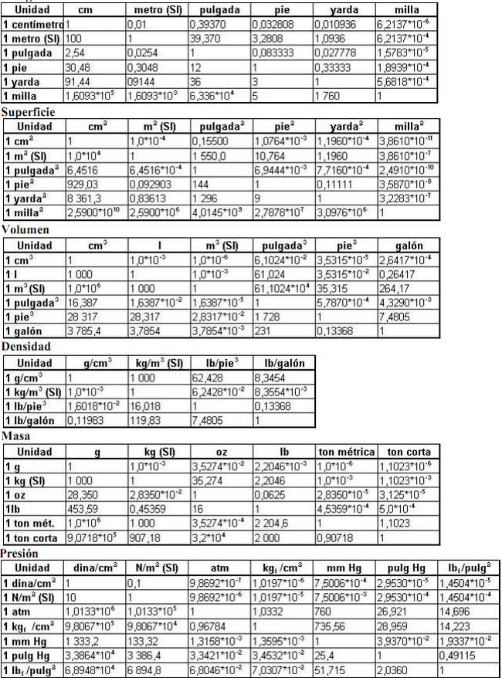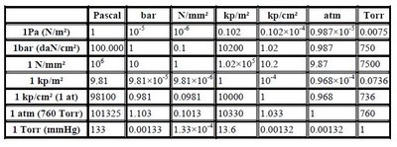
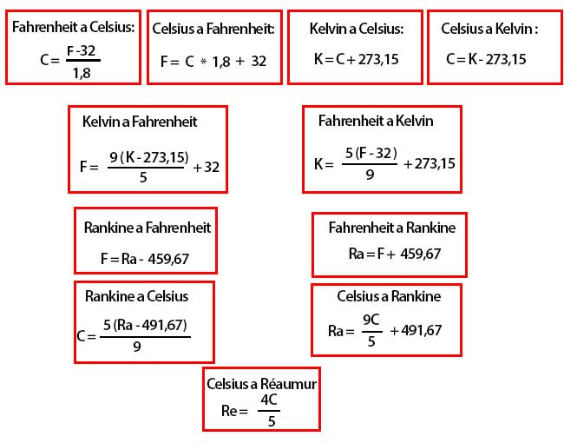

CONCEPTO DE QUIMICA
La química es la ciencia que estudia las propiedades de la materia sus cambios y sus transformaciones.
Permite la síntesis de materiales que no existen en la naturaleza mediante procesos tecnológicos que son utilizados para fabricar automóviles, computadoras, productos químicos, videojuegos, etc. (inventos que hacen nuestra vida más cómoda y más placentera).ciencia que es de gran utilidad en la solución de los múltiples problemas que enfrenta la humanidad.
Pero los conocimientos y soluciones que se generan en el campo de la química se tienen que reforzar y complementar con la optimización en el uso de materiales que nuestro planeta nos proporciona para contar con alimento, agua, vestido, vivienda, medicinas etc. Se deben tomar medidas a nivel local nacional y mundial para reducir el daño que se está haciendo al medio ambiente como consecuencia de la contaminación.
El conocimiento de la química nos permite entender los fenómenos que suceden en nuestra vida cotidiana. Saber si un producto es nocivo o no. Manejar adecuadamente los materiales que consumimos para no contribuir significativamente con el incremento de la contaminación ambiental.
RAMAS DE LA QUIMICA
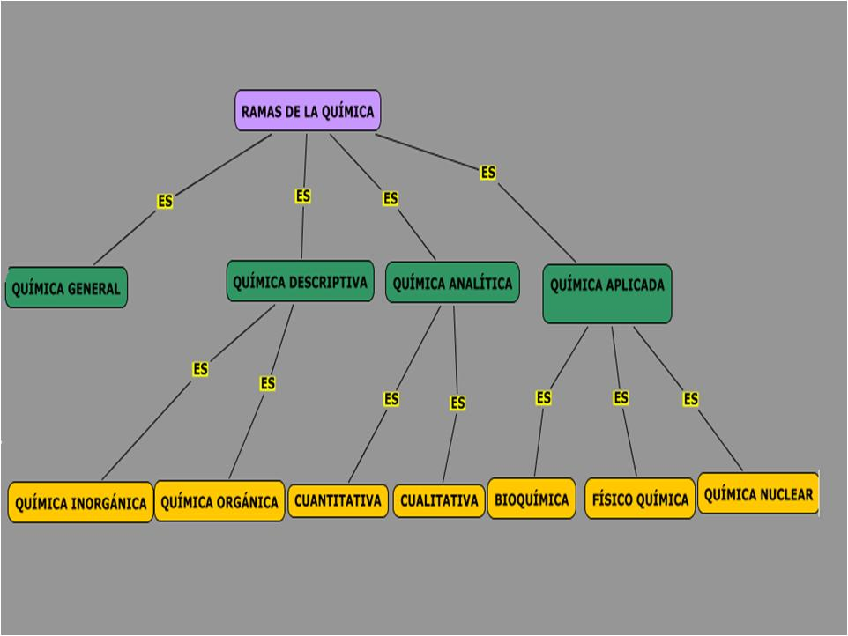

Métodos científicos y objeto de la Química
La química es la ciencia que se ocupa del estudio de las propiedades, constitución y transformaciones de la toda materia.
Al ser una ciencia que trabaja en el campo de la materia, su estudio está basado en la observación de la naturaleza y el razonamiento que se desprenden de la evoluciones de dichas observaciones, de estas se desprenden teorías las cuales pueden llegar a ser desechadas, refutadas o mantenerse y evolucionar en el campo del trabajo científico.
Esta ciencia tiene como pilar que se adelanta a la experiencia ya que puede predecir hechos que a simple vista han sido observados.
Por ser una ciencia para sus estudios aplica el método científico, para recordar cuales eran los pasos del método científico te dejamos el siguiente esquema.
1.Observación:
Observar es aplicar atentamente los sentidos a un objeto o a un fenómeno, para estudiarlos tal como se presentan en realidad.
2. Hipótesis:
Planteamiento mediante la observación siguiendo las normas establecidas por el método científico.
3. Teoría
Predice lo que no se ha observado aun.
4. ley
Cuando una teoría se corrobora completamente

Concepto de Materia
La materia es todo aquello que existe en la naturaleza, desde las partículas más pequeñas hasta la inmensidad de las galaxias.
La materia se ha definido como todo aquello que ocupa un lugar en el espacio y está constituida de átomos.

ESTADOS DE AGREGACIÓN DE LA MATERIA
En física y química se observa que, para cualquier sustancia o elemento material, modificando sus condiciones de temperatura o presión, pueden obtenerse distintos estados o fases, denominados estados de agregación de la materia, en relación con las fuerzas de unión de las partículas (moléculas, átomos o iones) que la constituyen.
Todos los estados de agregación poseen propiedades y características diferentes, los más conocidos y observables cotidianamente son cinco, las llamadas fases sólida, líquida, gaseosa, plasmática y condensado de Bose-Einstein.[
Sólido.
Los objetos en estado sólido se presentan como cuerpos de forma definida; sus átomos a menudo se entrelazan formando estructuras estrechas definidas, lo que les confiere la capacidad de soportar fuerzas sin deformación aparente. Son calificados generalmente como duros y resistentes, y en ellos las fuerzas de atracción son mayores que las de repulsión. En los sólidos cristalinos, la presencia de espacios intermoleculares pequeños da paso a la intervención de las fuerzas de enlace, que ubican a las celdillas en formas geométricas. En los amorfos o vítreos, por el contrario, las partículas que los constituyen carecen de una estructura ordenada
Líquido.
Si se incrementa la temperatura, el sólido va perdiendo forma hasta desaparecer la estructura cristalina, alcanzando el estado líquido. Característica principal: la capacidad de fluir y adaptarse a la forma del recipiente que lo contiene. En este caso, aún existe cierta unión entre los átomos del cuerpo, aunque mucho menos intensa que en los sólidos.

Gas.
Incrementando aún más la temperatura, se alcanza el estado gaseoso. Las moléculas del gas se encuentran prácticamente libres, de modo que son capaces de distribuirse por todo el espacio en el cual son contenidos.

Actividad completa la siguiente tabla
Estado | Definición
Solido
Liquido
Gas

Propiedades de la Materia
Una sustancia se identifica y distingue de otras por medio de sus propiedades o cualidades físicas y químicas. Las propiedades son las diversas formas en que impresionan los cuerpos materiales a nuestros sentidos o a los instrumentos de medida. Así podemos diferenciar el agua del alcohol, el hierro del oro, azúcar de la sal, etc.
Las propiedades de la materia se clasifican en dos grandes grupos: generales y específicas.
I. Propiedades Generales:
Son las propiedades que presenta todo cuerpo material sin excepción y al margen de su estado físico, así tenemos:
- Masa: Es la cantidad de materia contenida en un volumen cualquiera, la masa de un cuerpo es la misma en cualquier parte de la Tierra o en otro planeta.
- Volumen: Un cuerpo ocupa un lugar en el espacio
- Peso: Es la acción de la gravedad de la Tierra sobre los cuerpos. En los lugares donde la fuerza de gravedad es menor, por ejemplo, en una montaña o en la Luna, el peso de los cuerpos disminuye.
- Divisibilidad: Es la propiedad que tiene cualquier cuerpo de poder dividirse en pedazos más pequeños, hasta llegar a las moléculas y los átomos.
- Porosidad: Como los cuerpos están formados por partículas diminutas, éstas dejan entre sí espacios vacíos llamados poros.
- La inercia: Es una propiedad por la que todos los cuerpos tienden a mantenerse en su estado de reposo o movimiento.
- La impenetrabilidad: Es la imposibilidad de que dos cuerpos distintos ocupen el mismo espacio simultáneamente.
- La movilidad: Es la capacidad que tiene un cuerpo de cambiar su posición como consecuencia de su interacción con otros.
- Elasticidad: Propiedad que tienen los cuerpos de cambiar su forma cuando se les aplica una fuerza adecuada y de recobrar la forma original cuando se suspende la acción de la fuerza. La elasticidad tiene un límite, si se sobrepasa el cuerpo sufre una deformación permanente o se rompe. Hay cuerpos especiales en los cuales se nota esta propiedad, como en una liga, en la hoja de un cuchillo; en otros, la elasticidad se manifiesta poco, como en el vidrio o en la porcelana.
II. Propiedades Específicas:
Son las propiedades peculiares que caracterizan a cada sustancia, permiten su diferenciación con otra y su identificación.
Entre estas propiedades tenemos: densidad, punto de ebullición, punto de fusión, índice de refracción de luz, dureza, tenacidad, ductibilidad, maleabilidad, solubilidad, reactividad, actividad óptica, energía de ionización, electronegatividad, acidez, basicidad, calor latente de fusión, calor latente de evaporización, etc.
Las propiedades específicas pueden ser químicas o físicas dependiendo si se manifiestan con o sin alteración en su composición interna o molecular.
1. Propiedades Físicas: Son aquellas propiedades que impresionan nuestros sentidos sin alterar su composición interna o molecular.
Ejemplos: densidad, estado físico (solido, liquido, gaseoso), propiedades organolépticas (color, olor, sabor), temperatura de ebullición, punto de fusión, solubilidad, dureza, conductividad eléctrica, conductividad calorífica, calor latente de fusión, etc.
A su vez las propiedades físicas pueden ser extensivas o intensivas.
- Propiedades Extensivas: el valor medido de estas propiedades depende de la masa. Por ejemplo: inercia, peso, área, volumen, presión de gas, calor ganado y perdido, etc.
- Propiedades Intensivas: el valor medido de estas propiedades no depende de la masa. Por ejemplo: densidad, temperatura de ebullición, color, olor, sabor, calor latente de fusión, reactividad, energía de ionización, electronegatividad, molécula gramo, átomo gramo, equivalente gramo, etc.

Algunos ejemplos de propiedades físicas intensivas son color, olor, sabor, densidad, viscosidad, punto de fusión punto de ebullición etc.

2. Propiedades Químicas: son aquellas propiedades que se manifiestan al alterar su estructura interna o molecular, cuando interactúan con otras sustancias.
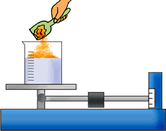
Elabora un cuadro sinóptico de las propiedades de la materia

Cálculos de propiedades físicas intensivas como la densidad

DENSIDAD Indica el volumen que ocupa una determinada cantidad de materia (cantidad de masa por unidad de volumen)
Su expresión es
d = m / v

d= densidad (g/mL)
m= masa (g, Kg, etc)
v= volumen (L, mL, etc.)

PROBLEMAS DE DENSIDAD

¿Calcula la densidad de una sustancia si sabemos que 12 g ocupan 4 cm³

Formula  d = m/v | Datos:  m= 12 g  v= 4 mL o cm³ | Operaciones  d= 12g / 4mL | Resultado  R= 3 g/mL
¿Qué masa tiene 12 litros de una sustancia cuya densidad es 15kg/L?

Formula  m = d* v | Datos:  d= 15 Kg/L  v= 12 L | Operaciones  m=(15Kg/L)(12L) | Resultado  R= 180 Kg
¿Qué volumen ocuparán 12 g de hierro con una densidad de 7.9 g/mL?

Formula  V= m/d | Datos:  m= 12 g  d= 7.9g/mL | Operaciones  V=12g/7.9g/mL | Resultado  R= 1.52 mL
EJERCICIOS
¿Cuál es la densidad de un material si tiene una masa de 20 kg y un volumen total de 2 metros cúbicos?
Respuesta: 10 Kg / m³
Formula | Datos: | Operaciones | Resultado

¡La densidad del agua es 1.0 g/cm cúbico, ¿Qué volumen ocupara una masa de 3000 gr?
Formula | Datos: | Operaciones | Resultado

La densidad del aire es 0.00129 g/cm cúbico ¿Qué volumen ocupara una masa de 10000 gr?
Respuesta: V = 7751937,98 cm³
Formula | Datos: | Operaciones | Resultado
Si 50g de un metal ocupa un volumen de 32.25ml ¿Cuál es su densidad?
Formula | Datos: | Operaciones | Resultado

Un trozo de oro tiene un volumen de 1 cm cúbico, si la densidad del oro es 19.30 gr/cm cúbico. ¿Cuál es su masa?
Respuesta: masa = 19,30 gr
Formula | Datos: | Operaciones | Resultado

Para entender el comportamiento de la materia en estado líquido es necesario estudiar sus propiedades. Recordemos que además del agua existen otros líquidos de vital importancia, como el petróleo, la sangre, el alcohol, la acetona, etc.
Introducción
Los líquidos son substancias que se encuentran en un estado de la materia entre el estado sólido y el estado gaseoso. A diferencia de las moléculas en las substancias que se encuentran en estado sólido, las moléculas de un líquido no se encuentran tan unidas pero tampoco están tan separadas como las moléculas de un gas.
A pesar de que muchos elementos no se encuentran en estado líquido en la naturaleza, cuando se someten a condiciones óptimas de temperatura y presión, la mayoría de los elementos puede existir en estado líquido. Sin embargo, algunos sólidos se subliman al calentarse, esto significa que pasan de un estado sólido a estado gaseoso sin pasar por un estado líquido en el proceso.
La densidad de los líquidos es, la mayoría de las veces, menor que la densidad de la misma substancia en estado sólido; aunque existen excepciones, por ejemplo el agua que tiene una densidad mayor en estado líquido que en sólido.
Otra característica esencial de los líquidos es una resistencia natural al flujo, esta característica es conocida como viscosidad. La viscosidad en un líquido aumenta al aumentarse la presión pero disminuye al aumentar la temperatura.
Otras propiedades generales características de los líquidos son el punto de ebullición, el punto de solidificación y el calor de vaporización (este término se refiere a la cantidad de calor necesario para convertir una determinada cantidad de líquido en vapor).
Dentro de los líquidos hay excepciones, por ejemplo, bajo ciertas condiciones, un líquido puede seguir calentándose por encima de su punto de ebullición; los líquidos con esta característica se llaman líquidos súper calentados; y en el lado opuesto también los líquidos pueden enfriarse por debajo de su punto de congelación;
Propiedades de los líquidos
Forma y volumen
En un liquido, las fuerzas de atracción son suficientemente agudas para limitar a las moléculas en su movimiento dentro de un volumen definido, a pesar de esto las moléculas no pueden guardar un estado fijo, es decir que las moléculas del líquido no permanecen en una sola posición. De tal forma que las moléculas, dentro de los límites del volumen del líquido, tienen la libertad de moverse unas alrededor de otras, a causa de esto, permiten que fluyan los líquidos. Aún cuando, los líquidos poseen un volumen definido, pero, debido a su capacidad para fluir, su forma depende del contorno del recipiente que los contiene.

Difusión
Al realizar la mezcla de dos líquidos, las moléculas de uno de ellos se difunden en todas las moléculas del otro líquido a mucha menor velocidad, lo que en los gases no sucede. Sí deseamos ver la difusión de dos líquidos, se puede observar dejando caer una pequeña cantidad de tinta (china) en un poco de agua. Debido a que las moléculas en ambos líquidos están muy cerca, cada molécula conlleva una inmensidad de choques antes de alejarse, puede decirse que millones de choques. La distancia promedio que se genera en los choques se le llama trayectoria libre media y, en los gases es más grande que en los líquidos, cabe señalar que esto sucede cuando las moléculas están bastantemente separadas. A pesar de lo que se menciona anteriormente hay constantes interrupciones en sus trayectorias moleculares, por lo que los líquidos se difunden mucho más lentamente que los gases.
Tensión superficial. La tensión superficial es la fuerza con que son atraídas las moléculas de la superficie de un líquido para llevarlas al interior y de esta manera poder disminuir el área superficial.
Capilaridad. La capilaridad es una propiedad de los líquidos que depende de su tensión superficial y se trata de un fenómeno en el que un sólido y un líquido entran en contacto; una vez realizado el contacto, el líquido se eleva o no, dependiendo de si moja o no al sólido. Este fenómeno se puede ejemplificar con un tubo de vidrio limpio entrando en un recipiente con agua. Si las fuerzas de adhesión del líquido al tubo de vidrio (mojado) superan a las fuerzas de cohesión dentro del líquido (tensión superficial), la superficie del líquido será cóncava y el líquido subirá por el tubo, es decir, ascenderá por encima del nivel hidrostático.
Viscosidad. Es una propiedad de los líquidos que consiste en una resistencia natural a fluir debido a la distancia que existe entre sus moléculas. La viscosidad de un líquido por lo tanto dependerá de las fuerzas intermoleculares:
De acuerdo a esta regla, a mayor fuerza intermolecular de un líquido sus moléculas tienen mayor dificultad de desplazarse entre sí, por lo tanto la substancia es más viscosa.
En cambio, si los líquidos están formados por moléculas más largas y flexibles pueden doblarse y enredarse entre sí, por lo tanto se llaman viscosos.
Fluidez. Es la característica de los líquidos que les confiere la habilidad de poder pasar por cualquier orificio aun cuando sea muy pequeño siempre que este al mismo nivel o a un nivel inferior del recipiente en el que se encuentra el líquido.
Presión de vapor. La presión de vapor de un líquido es una presión que ejerce el vapor en contraparte al líquido que lo origina cuando se encuentra a una temperatura determinada.
Cuando un líquido se expone a una temperatura adecuada y el vapor es equivalente a 1 atmósfera se dice que el líquido ha alcanzado el punto de ebullición ya que el vapor ha vencido la presión exterior y ahora puede formarse en todo el cuerpo del líquido y no solo en la superficie.
Punto de ebullición. El punto de ebullición de un líquido es la temperatura en la cual la presión del vapor del líquido es exactamente igual a la presión ejercida sobre el líquido (presión atmosférica).
Forma y volumen

Difusión

Viscosidad

Evaporación

Fluidez

Punto de ebullición

Densidad

Tensión superficial

El agua es el disolvente universal que separa molecularmente a una substancia. Es el más abundante e importante de nuestro planeta puesto que en ella se tiene una gran cantidad de sustancias disueltas.

- Escribe el nombre de tres líquidos de mayor importancia para el ser humano.
- __________________________________
- __________________________________
- __________________________________

- Escribe el nombre de tres líquidos muy viscosos y tres de poco viscosos.

Muy viscosos | Poco viscosos
- Explica brevemente en qué consiste el fenómeno de la evaporación.

- Explica brevemente ¿Qué es la presión de vapor?

- ¿Qué diferencia hay de cocinar unos frijoles en una olla express y los mismos en una olla común? ¿Por qué?

- ¿Qué diferencia hay entre el punto de fusión y el punto de congelación?

- ¿Cómo se ll ama la propiedad del agua que permite a los insectos caminar sobre su superficie?

- A qué sustancia se le considera el disolvente universal? ¿Por qué?

CLASIFICACIÓN DE LA MATERIA
La materia puede clasificarse en dos categorías principales:
- sustancias puras
- mezclas:
Las sustancias puras son los elementos y compuestos,
Las mezclas se forman por la unión de sustancias puras y pueden ser homogéneas o heterogéneas

Investiga las características de elementos y compuestos y anótalos en la siguiente tabla:
Elementos | Compuestos

Como explicamos una mezcla se forma por la unión de dos o más sustancias puras. Las mezclas se separan por métodos físicos como el: tamizado, la filtración, la flotación, etc.
Las mezclas pueden ser homogéneas o heterogéneas:
La mezcla homogénea tiene la misma composición en cualquier punto y normalmente presenta una sola fase. También llamadas Disoluciones. Son mezclas en las que no se pueden distinguir sus componentes a simple vista. Ejemplo: Disolución de sal en agua, el aire, una aleación de oro y cobre, etc.
La disolución corresponde a una mezcla homogénea formada por uno o más solutos dispersos en un disolvente
Las mezclas heterogéneas tienen diferente composición y normalmente presentan más de una sola fase.
A simple vista se puede definir si una mezcla es homogénea o si una mezcla es heterogénea, teniéndose que considerar el tamaño de las partículas que se disgregan en el disolvente en una disolución, suspensión o coloide.
La suspensión corresponde a una mezcla heterogénea, está formada por la sustancia que se disgrega (fase dispersa) y el medio donde se disgrega (fase dispersora) por ejemplo arena-agua o aceite-agua

El coloide a simple vista parece una mezcla homogénea, pero realmente es un sistema heterogéneo. Por lo que la fase dispersa (partículas coloidales) es un cumulo de moléculas aglutinadas como un racimo de uvas disgregadas en la fase dispersante. Por ejemplo agua sucia.

Una propiedad de los coloides es que presenta un aspecto turbio, sucio que se puede observar cuando se ilumina la mezcla a este fenómeno se le conoce como efecto tyndall

Nota:
Soluto; sustancia que se encuentra en menor cantidad en la disolución
Disolvente: sustancia que se encuentra en mayor cantidad en la disolución por lo regular es el agua
ACTIVIDAD
Realiza un mapa conceptual o cuadro sinóptico de mezclas

Instrucciones: lee con atención y realiza lo que se te pide en cada caso:
Concepto | Definición | Tres ejemplos
Mezcla homogénea
Disolución

Mezcla heterogénea

Suspensión

Coloide

Identifica si es una disolución una suspensión, o un coloide.
- Aire
- Refresco
- Refresco con pulpa
- Niebla
- Arena con agua
- Leche
- Cuba con hielo
- Coctel de frutas
- Agua y aceite
- Agua sucia
- Tequila
- Agua en alcohol
- vinagre

La concentración corresponde a la cantidad de soluto disuelto en el disolvente
Las disoluciones corresponde a mezclas homogéneas y existen tres tipo de disoluciones
- Disolución diluida (pequeña cantidad de soluto en el disolvente)
- Disolución concentrada (suficiente soluto en el disolvente)
- Disolución saturada (cuando el soluto en el disolvente ya no se disuelve)
El procedimiento para expresar la concentración de una disolución con base al estado de agregación del soluto es en tanto físico expresado en unidades de porciento en masa, porciento en volumen y en partes por millón.
PORCIENTO EN MASA
Indica los gramos de soluto presentes en 100 gramos de una disolución.
%m= Sm (100)
%m = porciento en masa
Sm= gramos de soluto
dm= gramos de disolución
dm

PORCIENTO EN VOLUMEN
Indica los mililitros de soluto presentes en 100 mililitros de una disolución.
%v= Sv (100)
%v = por ciento en volumen
Sv= mililitros de soluto
dv= mililitros de disolución
dv

PARTES POR MILLON
Se refiere a la cantidad de unidades de la sustancia (agente, etc) que hay por cada millón de unidades del conjunto.
ppm = mg soluto
kg de solución
ppm = mg soluto
litro de solución
Calcula con las formulas anteriores los siguientes problemas
- Una solución que contiene 9% en masa de glucosa, contiene 9g de glucosa por cada _______g de solución

- Calcule el porciento en masa de acetato de sodio CH₃COONa en cada una de las siguientes soluciones.
- 5 g de acetato de Sodio en 25 g de agua

- 10 g de acetato de Sodio en 25 g de agua

- 15 g de acetato de Sodio en 25 g de agua

- 20 g de acetato de Sodio en 25 g de agua

- Calcule el porciento en masa KCl cloruro de Potasio de cada una de las siguientes soluciones.
- 5 g de cloruro de Potasio en 25 g de solución

- 100 g de cloruro de Potasio en 125 g de solución

- 155 g de cloruro de Potasio en 115 g de solución

- 33 g de Cloruro de Potasio en 25 g de solución

- El refresco que usted está bebiendo contiene 0.5% en masa de benzoato de Sodio como conservador. ¿Qué masa aproximada de benzoato de Sodio contendrán 1.00 litro de la solución?

- Si 67.1 g de CaCl₂ se agrega a 275 g de agua, calcule el porcentaje en masa de CaCl₂ en la solución.

Partes por Millón:

Las Partes por millón (ppm) es una unidad de medida de concentración que mide la cantidad de unidades de sustancia que hay por cada millón de unidades del conjunto.
El método de cálculo de ppm es diferente para sólidos, líquidos y gases:
- ppm de elementos sólidos y líquidos: se calcula según el peso:

se expresa de la siguiente manera
ppm = mg de soluto
Litro de disolución
ppm = mg de soluto
Kilogramo de disolución

Realiza los siguientes ejercicios
- Una muestra de agua contiene 3,5 mg de iones (F⁻) en 825 mL de solución. Calcular las partes por millón (ppm) del ion fluoruro.

- Una muestra de agua contiene 195 mg de NaCl en 300 mL de solución. Calcular las partes por millón (ppm) del soluto.

- Calcula las ppm de 120mg de Na + contenidos en 1500g de agua. Densidad de la solución es 1 g/mL.

- Se han detectado 12 mg de sustancia radioactiva en un depósito de 3 m³ de agua. Calcular la concentración

- La concentración de Iones Calcio en 3.5 litros de una muestra de agua de río es de 45.6 p.p.m. ¿Cuántos miligramos de Ion Calcio están contenidos en la muestra?

- Calcular la concentración de Iones Cloruro, en partes por millón contenidos en 2.5 litros de una muestra de agua de alberca, y que contiene 125 mg de Ion Cloruro.

- En un control sanitario se detectan 5 mg de mercurio (Hg) en un pescado de 1,5 kg. Calcular la concentración:

METODOS DE INVESTIGACIÓN DE MEZCLAS
METODO | CONSISTE EN | ESQUEMA
Tamizado
Magnetismo
Sublimación
Sedimentación
Decantación
Filtración
Centrifugación

TABLA PERIODICA
La tabla periódica es una forma ordenada de agrupar y clasificar a los elementos, en las que se resumen las propiedades físicas y químicas de todos ellos. Su uso constante te permite emitir un juicio aproximado sobre como varían las propiedades de los elementos.
CLASIFICACIÓN DE LA TABLA PERIODICA
La tabla periódica se designa como el arreglo de los elementos donde se destacan la similitudes entre las propiedades de los elemento químicos
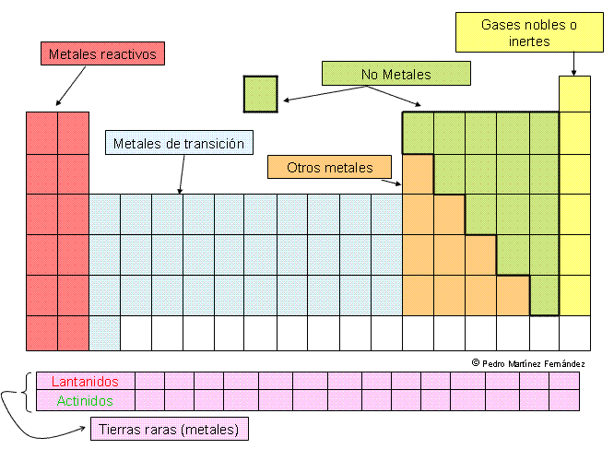
Grupos y períodos
El sistema periódico consta de filas (líneas horizontales) llamadas períodos y de columnas (líneas verticales) llamadas grupos.
Los elementos conocidos hasta el momento se organizan en siete períodos y dieciocho grupos. Tenemos ocho grupos largos y diez cortos. También nos encontramos con dos filas que habitualmente se colocan fuera de la tabla periódica, las denominadas 'Tierras Raras' o 'Metales de transición externa', por propiedades esos elementos deberían estar en el La y en el Ac, cada una de las filas en uno de ellos; por dicho motivo, los elementos que tienen propiedades similares al lantano se denominan lantánidos (primera de las dos filas) y los otros (segunda fila de las dos) con propiedades parecidas al Actinio, actínidos.
Los grupos largos tienen nombre propio:
Grupo que comienza con el elemento | Se denomina
Litio (Li) | Grupo de los alcalinos
Be (Berilio) | Grupo de los alcalinotérreos
B (Boro) | Grupo de los térreos
C (Carbono) | Grupo de los carbonoideos
N (Nitrógeno) | Grupo de los nitrogenoides
O (Oxígeno) | Grupo de los anfígenos
F (Flúor) | Grupo de los halógenos
He (Helio) | Grupo de los gases nobles o grupo de los gases inertes

Símbolos de los elementos
El primer científico que intento simbolizar los elementos mediante el uso de círculos fue Dalton pero resultaba difícil inventar tanto circulo. Berzelius sugirió que cada elemento tuviera un símbolo valido para representar un elemento y que dicho símbolo consistiera en la inicial del nombre latino.
El símbolo de un elemento se forma por la primera letra o por la primera y segunda del nombre del elemento en latín. La primera mayúscula y la segunda minúscula

Si existen dos o más elementos que tengan la misma letra inicial se utilizara para diferenciarlos la primera letra mayúscula para el elemento que fue descubierto primero o para el que sea más importante para el otro elemento se usara la segunda o tercera letra minúscula.
MASA ATOMICA (A)
La masa atómica o peso atómico de un elemento es la masa de su átomo expresada en unidades de masa atómica (uma) y consiste en el número resultante de la suma de protones y neutrones de un solo átomo.

Por cuestiones practicas la masa atómica indicada en la tabla periódica para un elemento determinado se redondea a un valor entero inmediato, mayor o menor.
NUMERO ATOMICO (Z)
Se conoce como numero de ordenación. Se define como numero de protones que contiene cada átomo en su núcleo atómico.

ESCRIBE UN CUADRO RESUMEN DE LA CLASIFICACIÓN DE LA TABLA PERIODICA (Periodo, familia, masa atómica, número atómico, símbolo)
PERIODO
FAMILIA
MASA ATOMICA
NUMERO ATOMICO
SIMBOLO
RESUMEN
El número atómico representa el número de protones que el átomo tiene en su núcleo. En un átomo eléctricamente neutro el número de protones es igual al número de electrones y el número de masa o masa atómica corresponde a la suma de protones y neutrones.

Z= p Z=e A= p+n p=e

Actividades
- Realiza una línea de tiempo sobre el descubrimiento y elaboración de la tabla periódica
- ¿Por qué la tabla se llama periódica?
- Determina el numero de protones, de electrones y neutrones para los elementos: Na, I, y U

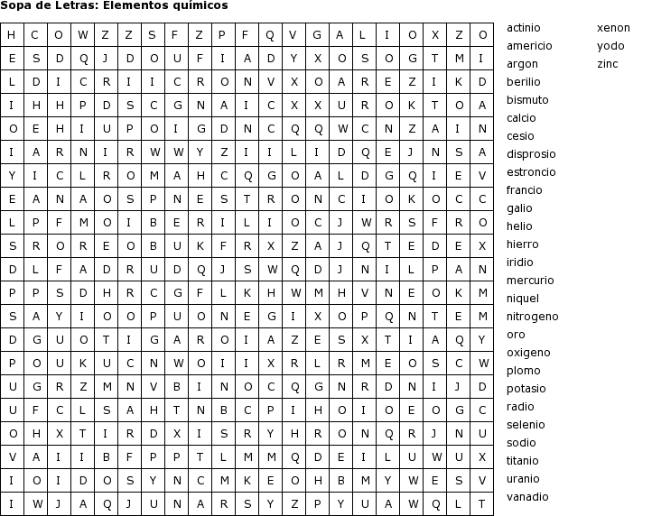

PROPIEDADES PERIODICAS
Las propiedades periódicas son las que poseen los elementos por su ubicación en la tabla periódica dichas propiedades son:
- Radio atomico
- Afinidad electrónica
- Electronegatividad
- Energía de ionización
CLASIFICACIÓN DE LOS METALES Y SUS PROPIEDADES
Metales, no metales, gases nobles
Una primera clasificación de la tabla es entre Metales, No Metales y Gases Nobles. La mayor parte de los elementos de la tabla periódica son metales.
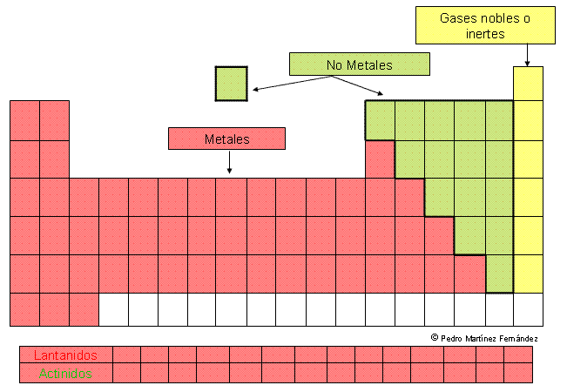
Observa que puedes seguir una pauta muy sencilla para estudiar los no metales.
- Los no metales comienzan en el grupo de los térreos con el primero (B).
- La siguiente columna (grupo de los carbonoideos) son dos (C y Si).
- La siguiente columna (grupo nitrogenoideos) son tres (N, P y As).
- La siguiente columna (anfígenos) son cuatro (O, S, Se y Te).
- La siguiente columna (halógenos) son cinco (F, Cl, Br, I y At).
- Sólo queda el hidrógeno (H) que suele considerarse no metal.
Aprendiendo los no metales y la columna de los gases nobles, podrás saber si un elemento determinado es metal, no metal o gas noble: no metal o gas noble por haberlo estudiado, metal por exclusión. Este conocimiento resulta de importancia en la predicción del tipo de enlace entre átomos.
Tipos de elementos

- Los metales los solemos clasificar de la siguiente forma:

  - Metales reactivos. Se denomina así a los elementos de las dos primeras columnas (alcalinos y alcalinotérreos) al ser los metales más reactivos por regla general.
  - Metales de transición. Son los elementos que se encuentran entre las columnas largas, tenemos los de transición interna (grupos cortos) y transición externa o tierras raras (lantánidos y actínidos).
  - Otros metales. Son los que se encuentran en el resto de grupos largos. Algunos de ellos tienen propiedades de no metal en determinadas circunstancias (semimetales o metaloides).

- Los no metales, algunos de los cuales, los que se encuentran cerca de la línea de separación metal / no metal, tienen un comportamiento metálico en determinadas circunstancias (semimetales o metaloides).

- Gases Nobles o gases inertes.
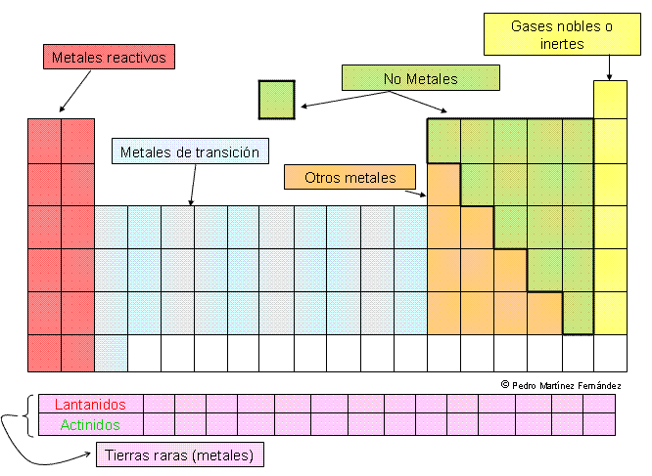

PROPIEDADES DE LOS ELEMENTOS SEGÚN SU TIPO
- Propiedades de los metales.
Por regla general los metales tienen las siguientes propiedades:
- Son buenos conductores de la electricidad.
- Son buenos conductores del calor.
- Son resistentes y duros.
- Son brillantes cuando se frotan o al corte.
- Son maleables, se convierten con facilidad en láminas muy finas.
- Son dúctiles, se transforman con facilidad en hilos finos.
- Se producen sonidos característicos (sonido metálico) cuando son golpeados.
- Tienen altos puntos de fusión y de ebullición.
- Poseen elevadas densidades; es decir, tienen mucha masa para su tamaño: tienen muchos átomos juntos en un pequeño volumen.
- Algunos metales tienen propiedades magnéticas: son atraídos por los imanes.
- Pueden formar aleaciones cuando se mezclan diferentes metales. Las aleaciones suman las propiedades de los metales que se combinan. Así, si un metal es ligero y frágil, mientras que el otro es pesado y resistente, la combinación de ambos podrías darnos una aleación ligera y resistente.
- Tienen tendencia a formar iones positivos.
Hay algunas excepciones a las propiedades generales enunciadas anteriormente:
- El mercurio es un metal pero es líquido a temperatura ambiente.
- El sodio es metal pero es blando (se raya con facilidad) y flota (baja densidad)
- Propiedades de los no metales:
- Son malos conductores de la electricidad.
- Son malos conductores del calor.
- Son poco resistentes y se desgastan con facilidad.
- No reflejan la luz como los metales, no tienen el denominado brillo metálico. Su superficie no es tan lisa como en los metales.
- Son frágiles, se rompen con facilidad.
- Tienen baja densidad.
- No son atraídos por los imanes.
- Tienen tendencia a formar iones negativos.
Hay algunas excepciones a las propiedades generales enunciadas anteriormente:
- El diamante es un no metal pero presenta una gran dureza.
- El grafito es un no metal pero conduce la electricidad.

- Semimetales o metaloides.
Se encuentran entre lo metales y los no metales (B, Si, Ge, As, Sb, Te, Po). Son sólidos a temperatura ambiente y forman iones positivos con dificultad. Según las circunstancias tienen uno u otro comportamiento.

- Hidrógeno.
Aunque lo consideremos un no metal, no tiene las características propias de ningún grupo, ni se le puede asignar una posición en el sistema periódico: puede formar iones positivos o iones negativos.

- Gases Nobles o Gases Inertes.
La característica fundamental es que en condiciones normales son inertes, no reaccionan con ningún elemento ni forman iones.

ACTIVIDAD
¿Por qué se usa el Hierro en la construcción?
¿Por qué no se usa un no metal como conductor de la electricidad?

La tabla periódica no solo sirve para predecir como varían las fórmulas de los compuestos y las propiedades de los elementos, si no que puede resultar muy útil en algunos casos de síntesis como ocurrió en el caso del descubrimiento de los compuestos antidetonantes como la gasolina.
En los motores de combustión interna se requiere añadir un antidetonante a la gasolina para evitar que el motor se dañe por el cascabeleo.
Tomas Medgely estaba interesado en ese problema y experimento adicionando diferentes sustancias a la gasolina. Entre las primeras sustancias que probó estaba el Yodo que disminuía notablemente el golpeteo en el motor. Desgraciadamente el Yodo y sus compuestos son caros por lo que se probó con otros halógenos.
Experimento con otros elementos de la tabla periódica se dio cuenta que el efecto antidetonante crecía ala bajar a lo largo de una familia y al moverse hacia ala izquierda en los periodos. Esto indujo a pensar que el mejor compuesto antidetonante tendría que formarse con el plomo. Su predicción fue correcta desde entonces se añadió tetraetilo de plomo a las gasolinas, pero por su toxicidad se está eliminando de las mismas (magna sin)
Si Midgely no hubiera empleado la clasificación periódica de manera juiciosa habría tenido que hacer un número muy grande de experimentos.
Realiza las siguientes actividades
Propiedades de
los metales

Propiedades de
los NO metales
Gases nobles

ESTADO SOLIDO CRISTALINO
A temperatura ambiente la mayoría de los materiales de la corteza terrestre son sólidos. Los sólidos se pueden clasificar como amorfos y cristalinos.
- Sólidos amorfos hollín, talco, azufre, hule, plástico, vidrio, etc. En estas sustancias las partículas que las constituyen se acomodan al azar o sea en su estructura desordenada. Imaginemos a un líquido con enorme viscosidad cuyas moléculas no tuvieran tiempo de ordenarse y formar un cristal.
- Sólidos cristalinos se clasifican en iónicos, moleculares, de red covalente y de red metálica.
- Sólidos iónicos normalmente son sales como el cloruro de Sodio. Estas sustancias están constituidas por sales de mesa, los iones de de sodio y cloro se alternan ordenadamente en un arreglo tridimensional y se mantienen unidos por enlaces iónicos.
- Sólidos moleculares el azúcar, el hielo y cera son ejemplos en donde las moléculas de estas sustancias se encuentran unidas por fuerza intermoleculares. En el caso del hielo, las moléculas de cristal están fuertemente unidas por puentes de Hidrogeno y en la cera las fuerzas de atracción son débiles del tipo de Vander walls.
- Red covalente el cuarzo, diamante, grafito son ejemplos en donde las moléculas de estas sustancias están unidas por enlaces covalente en un arreglo tridimensional gigante.
- Metálicos acero, Hierro, aluminio cobre, bronce, oro, plata, son ejemplos de sustancias duras con propiedades y enlaces metálicos sus átomos se acomodan como las canicas en una caja con arreglos gigantescos.
En los sólidos cristalinos un pequeño arreglo de partículas conocido como celda unitaria se repite infinidad de veces en todas direcciones en forma perfectamente ordenada hasta formar el sólido completo. Todas las estructuras cristalinas en lo general tienen cara planas y ángulos específicos los siete conocidos son: cubico tetragonal, hexagonal, romboédrico, tetraédrico, ortorrómbico, monoclínico y triclínico.
Tipos de sólidos cristalinos y sus propiedades
Tipo de sólidos | Fuerzas intermoleculares | Propiedades | Ejemplos
Iónico | Fuerzas ion-ion | Quebradizos, duros con punto de fusión alta | NaCl, KBr, MgCl₂
Molecular | Fuerzas de Vander Walls | Suaves, punto de fusión baja, no son conductores de electricidad. | H₂O, CCl₄, C₂H₆O
Covalente | Enlace covalente | Duros, punto de fusión elevados | Diamante, grafito
Metálico | Enlace metálico | Dureza y punto de fusión variables conductores de electricidad | Na, Al, Cu, Ag

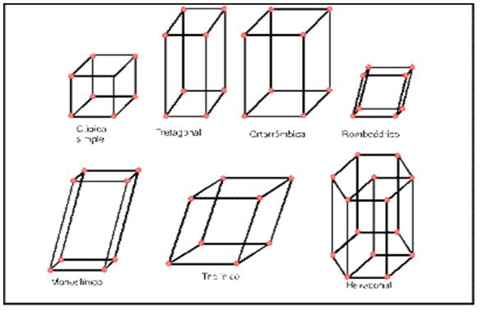

COMPLETA LA TABLA DE LA CLASIFICACIÓN DEL ESTADO SOLIDO
CLASIFICACIÓN DE SOLIDOS | DEFINICIÓN | EJEMPLOS
SOLIDOS AMORFOS
SOLIDOS ____________________ | - IONICOS
 | - MOLECULARES
 | - RED COVALENTE

La tabla periódica de los elementos clasifica, organiza y distribuye los distintos elementos químicos, conforme a sus propiedades y características; su función principal es establecer un orden específico agrupando elementos.
Los símbolos más importantes en química son los que se utilizan para nombrar a los elementos químicos. Se emplean elementos químicos porque es mucho más sencillo expresarse así que escribir su nombre con palabras.
Escribe el nombre correspondiente al símbolo de cada elemento químico
SIMBOLO | NOMBRE | SIMBOLO | NOMBRE
Na |  | C
I |  | H
N |  | Ca
Hg |  | Cl
O |  | Ag

FORMULACIÓN Y NOMENCLATURA EN QUÍMICA ORGÁNICA
Las formulas representan la unión de los átomos para formar moléculas.
La combinación de los átomos para formar compuestos químicos no se realiza al azar ni en forma arbitraria se deben seguir leyes naturales que se deben comprender. Dicha capacidad de combinación de átomos se denomina valencia química, y representa un número sin carga.
El número de oxidación representa la magnitud y tipo de carga eléctrica que tiene un átomo cuando pierde o adquiere cierto número de electrones durante la combinación química.
Metales  alcalinos | Numero de oxidación | Metales alcalinotérreos | Numero de oxidación | Gases  nobles | Numero de oxidación
Li |  | Be |  | He
Na |  | Mg |  | Ne
K |  | Ca |  | Ar
Rb |  | Sr |  | Kr
Cs |  | Ba |  | Xe

Las moléculas son eléctricamente neutras sin embargo aquellas que se formaron por enlace electrovalente o iónico al estar en disolución sus átomos se separan y se disocian en formas de fracciones moleculares llamadas iones. Los iones poseen carga positiva o negativa, denominándose catión a la fracción de la molécula con carga positiva y como anión se designa a la que posee carga negativa.

CATION CARGA POSITIVA (+)
IONES
ANION CARGA NEGATIVA (-)

En muchas ocasiones la disociación no llega hasta la desintegración total de las moléculas quedan varios átomos fuertemente unidos formando grupos con carga residual se les denominan radicales.
Los iones formados por dos o más átomos se llaman radicales y no se separan estando en disolución debido a que las fuerzas que integran su enlace son fuerte normalmente son NO IONICAS, es decir, su enlace posee alto grado de covalencia.
compuesto | Catión | Anión (radical)
KNO₃  NaOH | K⁺  Na⁺ | NO₃⁻  OH⁻

A continuación muestra varias tablas con los principales radicales químicos con su carga eléctrica y sus respectivos nombres.
Radicales monovalentes (negativos): |  | Radicales divalentes (negativos): |  | Radicales trivalentes (negativos):
OH⁻  CN-  NO₂⁻  NO₃⁻  ClO⁻  ClO₂⁻  ClO₃⁻  ClO₄⁻  HCOO⁻  CH₃COO⁻  HCO₃⁻  HSO₄⁻  HSO₃⁻ | Hidróxido  Cianuro  Nitrito  Nitrato  Hipoclorito  Clorito  Clorato  Perclorato  Formiato  Acetato  Bicarbonato  Bisulfato  Bisulfito | CO₃⁼  SO₄⁼  SO₃⁼  HPO₄⁼  C₂O₄⁼ | Carbonato  Sulfato  Sulfito  Fosfato monoácido  Oxalato | PO₄³⁻  AsO₄³⁻ | Fosfato  arseniato

Para la formación de moléculas dos o más átomos se pueden combinar entre sí para formar moléculas, la combinación se puede dar en dos tipos:
- Entre átomos diferentes
- Entre átomos iguales
Cuando existe la unión de átomos o elementos diferentes la combinación resultante se llama molécula de un compuesto químico.

Para la formulación de moléculas se hicieron las siguientes consideraciones:
- El catión se escribe a la izquierda y el anión ala derecha.
- Todas las moléculas deben ser eléctricamente neutras para ello deberán acoplarse los aniones y cationes de manera que el numero de cargas negativas sea igual al de cargas positivas.
- Se utilizaron subíndices para indicar el número adecuado de de aniones o de cationes requeridos para formar una molécula neutra.
- Cuando se necesitaron dos o más aniones estos se incluyeron dentro del paréntesis seguidos del subíndice que indica en números empleados en la molécula

NOTA: LOS SUBINDICES SON INVARIABLES Y NO SE PUEDEN MODIFICAR PORQUE SE ALTERARIA EL BALANCE DE CARGAS
NOMENCLATURA DE ANIONES MONOATOMICOS
Para la nomenclatura de los aniones monoatómicos se procede de la siguiente manera:
Anión nombre genérico + sufijo
del elemento “…URO”
F Fluor + uro  S²⁻ Sulf + uro  Cl⁻ Clor + uro  Br⁻ +  I⁻ Yod + | Fluoruro  Sulfuro  Cloruro

Solo en el caso de Hidruro el Hidrogeno trabaja como anión con valencia de -1 y para nombrarlos se antepone el nombre de los aniones y luego indicar el nombre del metal.
Catión | Anión | Formula | Nombre
Li⁺ | H⁻ | LiH | Hidruro de litio
Na⁺ | H⁻ | NaH | Hidruro de Sodio
K⁺ | H⁻ | KH
Rb⁺ | H⁻ | RbH
Cs⁺ | H⁻

Catión | Anión | Formula | Nombre
Be²⁺ | H⁻
Mg²⁺ | H⁻
Ca²⁺ | H⁻
Sr²⁺ | H⁻
Ba²⁺ | H⁻

Catión | Anión | formula | Nombre
Li⁺ | Cl⁻ |  | Cloruro de litio
Na⁺ | Cl⁻ | NaCl | de Sodio
Be²⁺ | Cl⁻
Ba²⁺ | Cl⁻
Cs⁺ | Cl⁻

Catión | Anión | formula | Nombre
Be²⁺ | F⁻
Sr²⁺ | F⁻
K⁺ | F⁻
Ba²⁺ | F⁻
Cs⁺ | F⁻

Catión | Anión | formula | Nombre
Be²⁺ | Br⁻
Sr²⁺ | Br
K⁺ | Br
Ba²⁺ | Br
Cs⁺ | Br

NOMENCLATURA PARA HIDROXIDOS Y OXIDOS
Los hidróxidos forman su nomenclatura de la siguiente manera:
Hidróxido de … | Nombre del metal (indicando su número de oxidación)

El nombre del metal puede asignarse de manera sistemática es decir indicando el numero de oxidación en notación romana y entre paréntesis o en la nomenclatura común utilizando las terminaciones “OSO para el numero de valencia menor e ICO para el numero de valencia mayor”
CATION | ANION | FORMULA | NOMBRE
Mg | OH⁻
Fe²⁺ | OH
Fe³⁺ | OH
Na | OH
Al | OH

Los óxidos son compuestos que contienen el grupo funcional O⁻².
Los óxidos de los metales con numero de oxidación fijo se nombran como
“oxido de….” + nombre del metal
El nombre del metal puede asignarse de manera sistemática es decir indicando el numero de oxidación en notación romana y entre paréntesis o en la nomenclatura común utilizando las terminaciones “OSO para el numero de valencia menor e ICO para el numero de valencia mayor”
CATION | ANION | FORMULA | NOMBRE
Ag | O²⁻
Fe²⁺ | O²⁻
Fe³⁺ | O²⁻
Co²⁺ | O²⁻
Cr³⁺ | O²⁻
Pb⁴⁺ | O²⁻

Los ácidos compuestos en cuya formula el Hidrogeno se escribe al lado izquierdo y el anión del lado derecho los ácidos se clasifican en hidrácidos y oxiácidos
Los hidrácidos son ácidos que no contienen Oxigeno
Palabra ácido + “palabra genérica del no metal” + terminación hídrico

CATION | ANION | FORMULA | NOMBRE
H⁺ | F⁻
H⁺ | Cl⁻
H⁺ | Br⁻
H⁺ | I⁻

Los oxiácidos son los ácidos que si contienen Oxigeno
Forma de nombrar los oxiácidos
Ácido + nombre genérico + sufijo …oso o … ico

Formula del oxiácido | NOMBRE
HNO₃
HNO₂

Catión  Anión -> | CN⁻ | SO₃²⁻ | NO₃⁻
K⁺
Mg ²⁺
Fe²⁺
Fe³⁺
Sn²⁺

NOMBRE | FORMULA
Ácido fosfórico
Cloruro ferroso
Cloruro férrico
Hidróxido de Litio
Oxido de Zinc
Hidruro de Magnesio
Fluoruro de Calcio
Bromuro de Potasio
Oxido de Plata
Ácido Fluorhídrico
Dióxido de Carbono
Cloruro de Plata
Bicarbonato de Sodio
Nitrato de Plata
Sulfato Férrico
Ácido Nítrico

Enlista propiedades físicas de los metales

